Урок 1.
Россия - наша Родина.
Задание 1.
Как называется страна, в которой мы живём? _____________________________
Президент нашей страны ______________________________________________
Столица нашей страны_________________________________________________
Обведи границы нашей страны, обозначь реки, озёра, моря, горы, которые тебе известны. Отметь столицу.
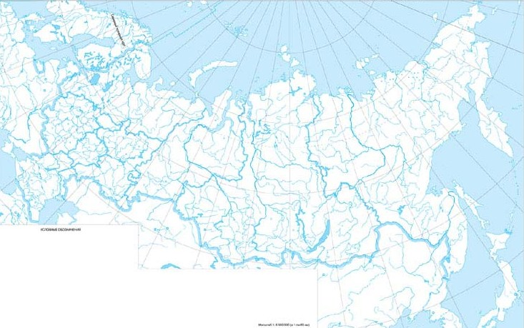
Задание 2.
Рассмотри внимательно портреты великих людей России. Вспомни их имена и подпиши.
Слова для справок: Михаил Васильевич Ломоносов, Александр Васильевич Суворов, Юрий Алексеевич Гагарин, Агния Львовна Барто, Пётр I, Екатерина Великая.
Самооценка:

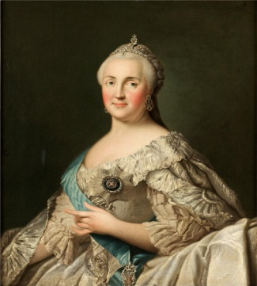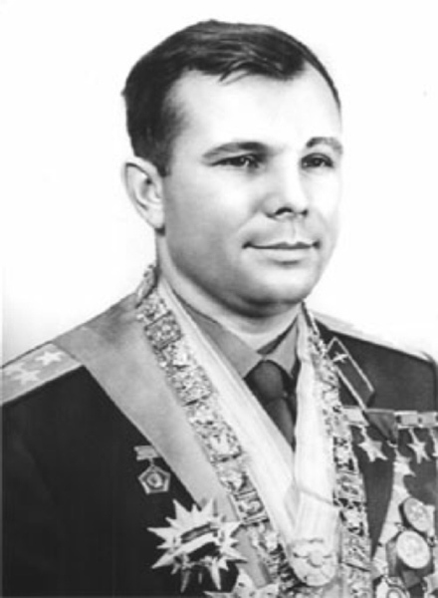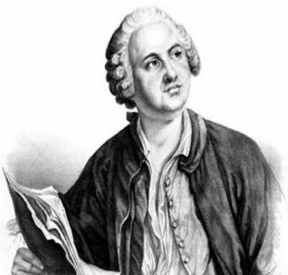
_______________ ____________ ________________
_______________ ____________ ________________
_______________ ____________ ________________

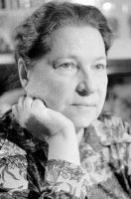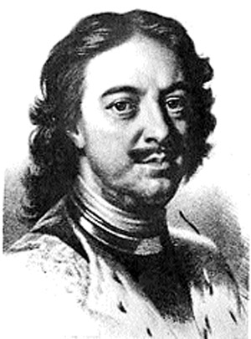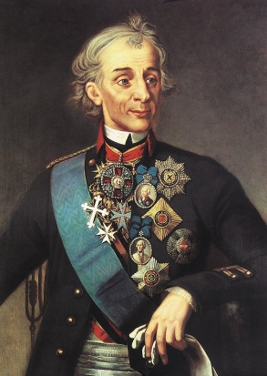
_______________ ____________ ________________
_______________ ____________ ________________
_______________ ____________ ________________

Задание 3.
Напиши, как ты думаешь, что такое
Духовный мир человека – это __________________________________________
____________________________________________________________________
____________________________________________________________________
Культурные традиции – это ____________________________________________
____________________________________________________________________
____________________________________________________________________

Задание 4.
Работа с толковым словарём.
Запиши в словарик слова и их значения: патриот, отечество, флаг, герб, гимн.
Галерея образов.
- Уголок родного края.

Рефлексия:

Моя Родина – это______________________________________________________
Самыми трудными событиями для моей Родины были_______________________
_____________________________________________________________________
Когда я вырасту, я хочу_________________________________________________
Я благодарен своей Родине за то, что______________________________________
______________________________________________________________________
Для меня Родина начинается с ____________________________________________
_______________________________________________________________________
_______________________________________________________________________
_______________________________________________________________________

Внеклассная работа:
Посоветуйтесь с родителями и напишите несколько традиций, принятых в вашей семье.
Традиции моей семьи:
_____________________________________________________________________
_____________________________________________________________________
Проведите интервью с членами семьи по вопросам:
- Каких героев России они знают, в чем их заслуги перед отечеством?
________________________________________________________________________________________________________________________________________________________________________________________________________________________________________________________________________________________________________________
- Есть ли среди ваших родственников те, кто много сделал для Родины? Кто? В чем заслуга?
________________________________________________________________________________________________________________________________________________________________________________________________________________________________________________________________________________________________________________
3*. Найди материал об известном человеке (по выбору). Подготовь рассказ о нём. Объясни, почему ты выбрал именно этого человека.

Мой словарь терминов и понятий.
Патриот_____________________________________________________________________________________________________________________________________________
Отечество____________________________________________________________________________________________________________________________________________
Флаг________________________________________________________________________________________________________________________________________________
Герб________________________________________________________________________________________________________________________________________________
Гимн________________________________________________________________________________________________________________________________________________
Культура____________________________________________________________________________________________________________________________________________
Религия______________________________________________________________________________________________________________________________________________
Пантеон_____________________________________________________________________________________________________________________________________________
Многобожие_________________________________________________________________________________________________________________________________________
Хранитель___________________________________________________________________________________________________________________________________________
Коран_______________________________________________________________________________________________________________________________________________
Библия______________________________________________________________________________________________________________________________________________
Тора________________________________________________________________________________________________________________________________________________
Типитака____________________________________________________________________________________________________________________________________________
Грех____________________________________________________________________
Грехопадение ___________________________________________________________
Покаяние_______________________________________________________________
Урок 2.
Культура и религия.
Задание 1.

Напиши, как ты думаешь, что такое культура и религия.
Культура – это__________________________________________________________
____________________________________________________________________________
Религия – это ____________________________________________________________
____________________________________________________________________________
Задание 2.

С помощью учебника (с.6–7) выдели и запиши основные мировые религии.

Мировые религии

Задание 3.
Работа с толковым словарём.
Запиши в словарик слова и их значения: культура, религия.
Рефлексия:
Теперь я знаю___________________________________________________________

Внеклассная работа:
Узнай, какие религии преобладают в нашем городе.
________________________________________________________________________

Урок 3.
Культура и религия.
Задание 1.
Мы говорим о ком – то, что он культурный человек. Что это означает?
_______________________________________________________________________________________________________________________________________
Что входит в понятие культура поведения?____________________________________
________________________________________________________________________
Задание 2.
С помощью учебника (с.8) выдели и запиши памятники культуры.

Памятники культуры

Задание 3.
Соотнеси понятия и примеры. Соедини стрелкой.
Взаимооценка. Закрась 1 – 5 клеточек.
Орудия труда
Дома
Идеи
Добро | Памятники материальной культуры
Крепости | Памятники духовной культуры
Зло
Справедливость
Предметы повседневной жизни

Рефлексия:
Наш урок подошёл к концу, и Я хочу сказать ...
- Мне больше всего удалось ...
- За что я могу себя похвалить?
- За что я могу похвалить одноклассников?
Внеклассная работа:
Галерея образов.

Памятник материальной культуры Памятник духовной культуры
Урок 4.
Возникновение религий.
Задание 1.
Ознакомься с материалом в учебнике (с.10). Запиши в словарик слова и их значения: пантеон, многобожие.
Задание 2.
Почему древние люди почитали священных животных?
____________________________________________________________________________________________________________________________________________________
Почему древние люди заботились о душах своих предков?
____________________________________________________________________________________________________________________________________________________
Рефлексия:
Наш урок подошёл к концу, и Я хочу сказать ...
- Что приобрёл?
- Что меня удивило?
Урок 5.
Возникновение религий. Религии мира и их основатели.

Заполни таблицу: название культуры, кто проповедовал, чем занимался?

Православная культура | Исламская культура | Буддийская культура | Иудейская культура

Оценка работы в группах. Закрась 1 – 5 клеточек.
Рефлексия:
Наш урок подошёл к концу, и Я хочу сказать ...
- Для меня было открытием то, что ...
- Что, на мой взгляд, не удалось? Почему? Что учесть на будущее?
Внеклассная работа:
Попросите старших рассказать, что они знают интересного и важного о той или иной религии. Запиши.
___________________________________________________________________________________________________________________________________________________
Урок 6 -7.
Священные книги религий мира.
Задание 1.
Работа с толковым словарём.
Запиши в словарик слово и его значение: коран, библия, типитака, тора.
Задание 2.
Продолжай заполнять таблицу с помощью учебника (с.16 – 21).
Священные книги религий.
- Название книги;
- Перевод;
- Из каких частей состоит;
- Содержание.
Православная культура | Исламская культура | Буддийская культура | Иудейская культура

Рефлексия:
Наш урок подошёл к концу, и Я хочу сказать ...
- Что приобрёл?
- Что меня удивило?
Внеклассная работа:
Галерея образов.
С помощью дополнительной литературы, родителей или интернета подпиши священные книги.
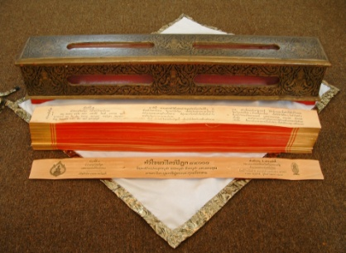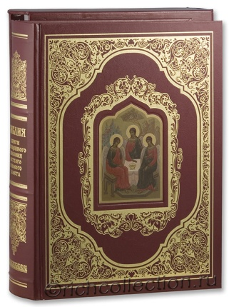
____________________ _________________________ 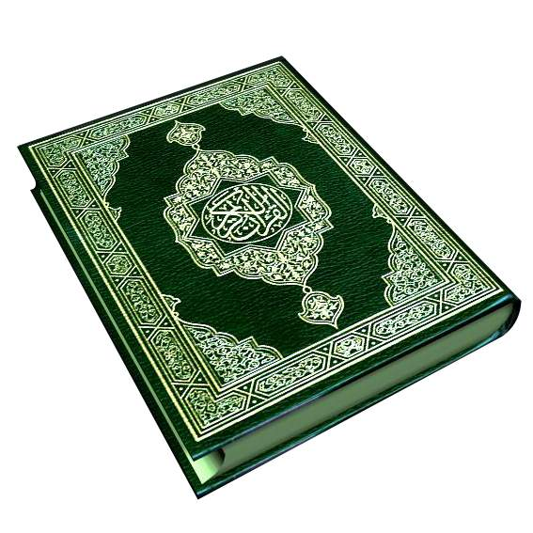 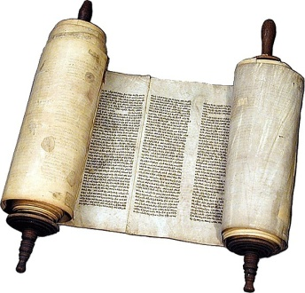
____________________ _____________________
Урок 8.
Хранители предания в религиях мира.
Задание 1.
Работа с толковым словарём.
Запиши в словарик слово и его значение: хранитель.
Разбери его по составу ХРАНИТЕЛЬ
От какого слова оно произошло?_____________________________________
Как вы думаете, кто такой хранитель предания?_______________________________
________________________________________________________________________
Задание 2.
Продолжи предложение.
Молитва – это ____________________________________________________
Задание 3.
Продолжай заполнять таблицу с помощью учебника (с.16 – 21).
Хранители предания.
Православная культура | Исламская культура | Буддийская культура | Иудейская культура

Рефлексия:
Теперь я знаю______________________________________________________________
Во всех религиях есть люди, которые отвечают за хранение традиций, выполнение священных действий.
В древних религиях –это____________, что означает «служители».
В иудаизме большую роль играют мудрецы, которых называют___________________, что в переводе значит_____________________.
Диаконы, священники, ______________ - хранители предания, традиций в христианстве. Все вместе они составляют церковную ___________________, т. е. священную власть (от греч. hieros — священный и arche — власть).
Исламская община называется_______________. Самые грамотные ее представители называются ________________, что в переводе означает «предводитель».
Буддийская община называется сангха, что в переводе означает ___________________
Особым почетом в общине пользуются _______________________ (от слова «высший»).

Внеклассная работа:
Узнай о религиях, где нет особых людей, которые хранили бы ее традиции и предания.
Ответ:________________________________________________________________________________________________________________________________________________________________________________________________________________
Подготовь рассказ на своё усмотрение по теме «Что говорит о человеке православная культура (исламская, буддийская, иудейская)»
____________________________________________________________________________________________________________________________________________________________________________________________________________________________________________________________________________________________________________________________________________________________________________________________________________________________________________________________________________________________________________________________________________________________________________________________________________________________________________________________________________________________________________________________________________________________________________

Урок 9 - 10.
Добро и зло. Понятие греха, раскаяния и воздаяния.
Задание 1.

Напиши, как ты думаешь, что такое добро и зло.
Добро – это__________________________________________________________
____________________________________________________________________________
Зло – это ____________________________________________________________
____________________________________________________________________________
Задание 2.

Добро и зло творить.
Всегда во власти всех людей.
Но зло творится без труда,
Добро творить трудней.

Попробуйте самостоятельно выписать в каждый столбик добрые и злые дела. Поменяйтесь тетрадями с соседом и допишите свои слова или зачеркните карандашом не понравившиеся слова соседа.
Добрые дела | Злые дела

Задание 3.
Как вы понимаете, что такое добрые поступки и что такое злые поступки?
__________________________________________________________________
____________________________________________________________________________________________________________________________________________________________________________________________________________________________________
Задание 4.

Выпиши из текста 2 – 3 предложения, которые показались вам наиболее важными.
________________________________________________________________________________________________________________________________________________________________________________________________________________________________________________________________________________________________________________
Рефлексия:

Наш урок подошёл к концу, и Я хочу сказать ...
- Что приобрёл?
- Что меня удивило?

Внеклассная работа:
Подготовь сочинение на одну из тем «Что такое добро и зло» , «Что такое грех».
____________________________________________________________________________________________________________________________________________________________________________________________________________________________________________________________________________________________________________________________________________________________________________________________________________________________________________________________________________________________________________________________________________________________________________________________________________________________________________________________________________________________________________________________________________________________________________

Урок 11.
Человек в религиозных традициях мира.
Задание 1.

Напиши, как ты думаешь, что делает человек для общения с Богом.
____________________________________________________________________________
____________________________________________________________________________
____________________________________________________________________________
Задание 2.
С помощью учебника с. 28 – 29 напиши определения следующих понятий:

молитва | _____________________________________________________________
таинство | _____________________________________________________________
намаз | _____________________________________________________________
мантра | _____________________________________________________________
пост | _____________________________________________________________

Оценка работы в парах. Закрась 1 – 5 клеточек.
Задание 3.
Заполни:
Таинства христианской церкви

_______________________________ _______________________________
_______________________________ _______________________________
_______________________________ _______________________________
Задание 4.
Продолжай заполнять таблицу с помощью учебника (с.28 – 29).
Религиозные предназначения.
Название культуры
Религиозные предназначения

Рефлексия:
Мне …………………………работа в группе, я бы хотел… похвалить ………………………………………………………..лидером был… ……………………….

Внеклассная работа:
Выпиши 2 – 3 предложения, в которых говорится о человеке в религиозных традициях мира. Объясни, как ты понял(а) эти предложения.
____________________________________________________________________________________________________________________________________________________________________________________________________________________________________________________________________________________________________________________________________________________________________________________________________________________________________________________________________________________________________________________________________________________________________________________________________________________________________________________________________________________________________________________________________________________________________________

Галерея образов.
Подпиши иллюстрации, пользуясь словами для справок: молитва в православном храме, молитва в синагоге, молитва буддистки, молитва в мечети.
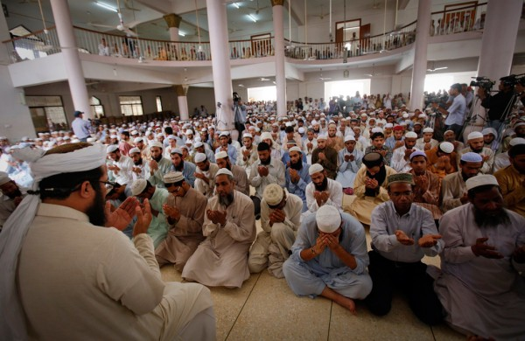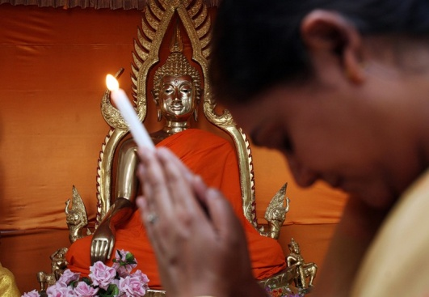
_________________________ _________________________
_________________________ _________________________
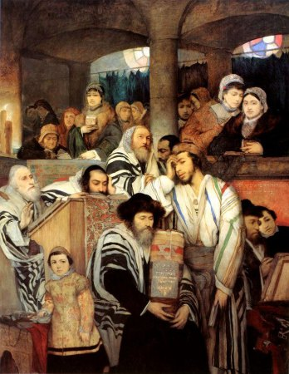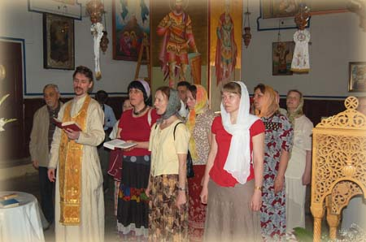
_________________________________ _______________________________________
Урок 12 – 13.
Священные сооружения.
Задание 1.

Напиши, как ты думаешь, для чего предназначены священные сооружения.
____________________________________________________________________________
____________________________________________________________________________
____________________________________________________________________________
Задание 2.
С помощью учебника с. 30 – 33 напиши определения следующих понятий:

синагога | _____________________________________________________________
церковь | _____________________________________________________________
алтарь | _____________________________________________________________
икона | _____________________________________________________________
фреска | _____________________________________________________________

Оценка работы в парах. Закрась 1 – 5 клеточек.
Задание 3.
Продолжай заполнять таблицу с помощью учебника (с.30 – 33).
Священные сооружения.
Название культуры
Священные сооружения

Галерея образов.
Подпиши иллюстрации, пользуясь словами для справок: Стоунхендж, синагога, алтарь православного храма, мечеть с минаретом, буддийская ступа.
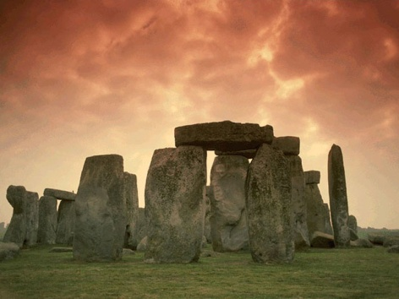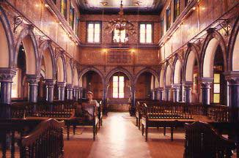
____________________________ ____________________________
____________________________ ____________________________

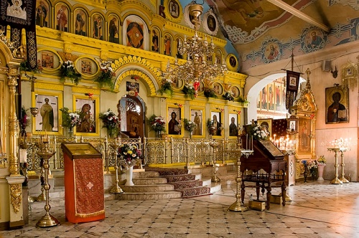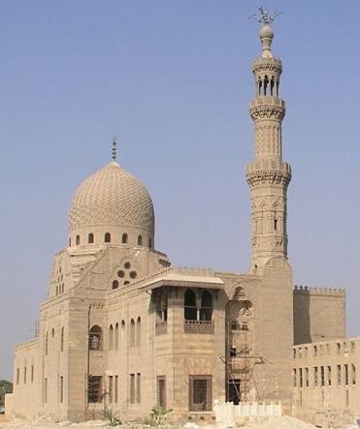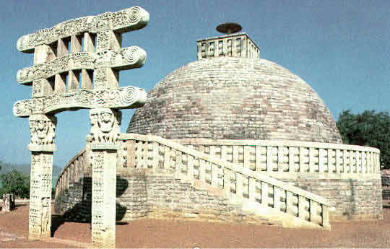
______________________ __________________ ______________________________
______________________ __________________ ______________________________
Задание 4.
Подпиши схему внутреннего устройства православного храма.

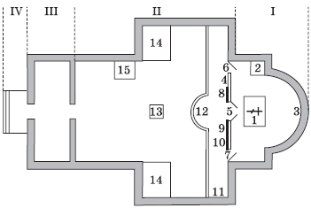
Внеклассная работа:
Напиши, что нового узнал на уроке, о чем задумался, какие новые слова запомнил:
__________________________________________________________________________________________________________________________________________________________________________________________________________________________________________________________________________________________________________________________________________________________________________________________________________________

Урок 14 - 15.
Искусство в религиозной культуре.
Задание 1.

Напиши, как ты думаешь, что такое икона.
Икона – это __________________________________________________________
Задание 2.
С помощью учебника заполни таблицу
Искусство в религиозной культуре.
Название культуры
Предметы, изображения

Задание 3.
С помощью учебника с. 34 – 37 напиши определения следующих понятий:

икона | _____________________________________________________________
искусство каллиграфии | _____________________________________________________________
искусство арабесок | _____________________________________________________________
семисвечник | _____________________________________________________________
корона Торы | _____________________________________________________________

Оценка работы в парах. Закрась 1 – 5 клеточек.

Внеклассная работа:
Вместе со старшими письменно опишите одно из религиозных сооружений, находящееся в вашем городе. Какие художественные произведения религиозного назначения в нем находятся.
__________________________________________________________________________________________________________________________________________________________________________________________________________________________________________________________________________________________________________________________________________________________________________________________________________________

Урок 16 - 17.
Творческая работа обучающихся.
Задание 1.
Дополни ряды слов:
- Авраам, Земля Обетованная, ……………………………………………………....
- Волхвы, Вифлеем, ………………………………………………………………….
- Аравия, Мекка, ……………………………………………………………………...
- Дворец, Гаутама, ……………………………………………………………………
Задание 2.
Что объединяет слова каждого ряда?
- Коран, хафизы, мечеть;
- Алтарь, икона, фреска;
- Тора, менора, кипа.
Задание 3.
Определи, к какой культуре что относится.
Тора, апостол, ступа, раввин, мечеть, икона, мантра, алтарь, кипа, лама, семисвечник, имам, диакон, хафиз.
Иудаизм | Христианство | Ислам | Буддизм
Галерея образов
Рассмотри иллюстрации и подпиши:

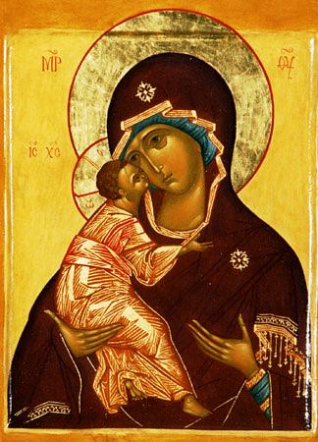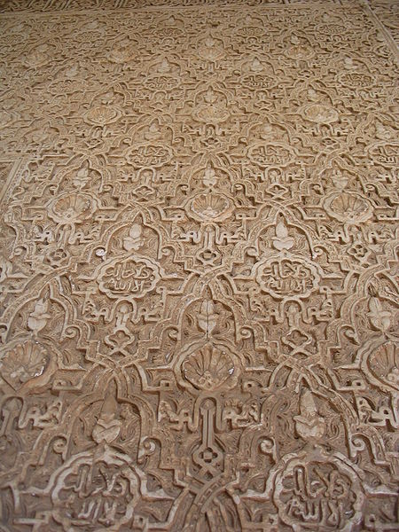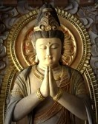
______________ _______________ _________________
______________ _______________ _________________

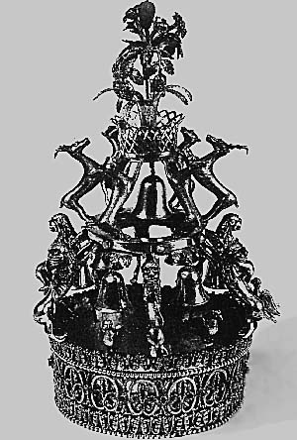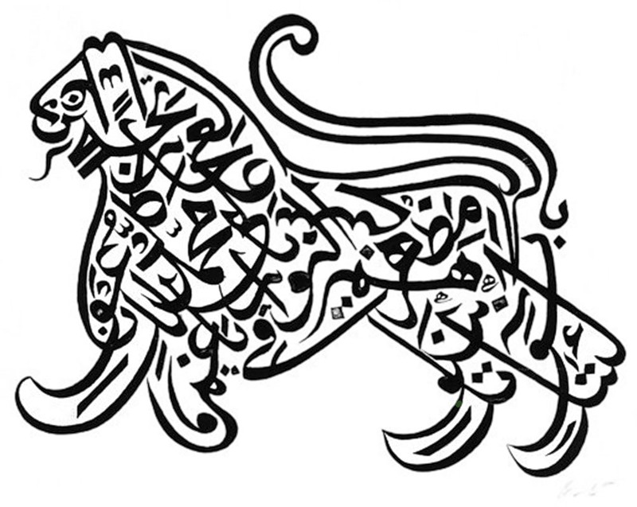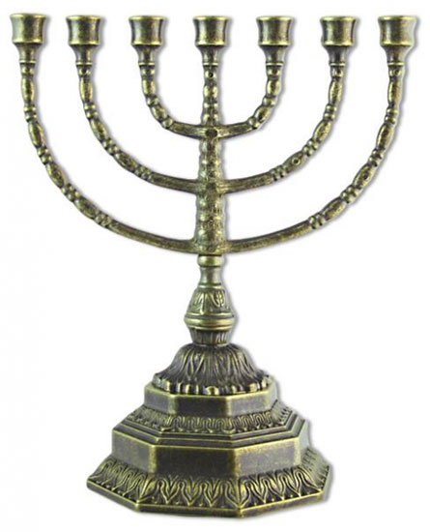
_____________ _____________________ ____________________
_____________ _____________________ ____________________

Урок 18 - 19.
История религий в России.
Поиск материала в учебнике.
- Знали ли люди в древней Руси при правлении князя Владимира о разных религиях?
а) да
б) нет

- В какой древней летописи есть рассказ о выборе новой веры?
а) «Древние летописи»
б) «Повесть временных лет»
в) «О прошлом и великом»
- В пользу какой религии князь Владимир сделал выбор?
а)иудаизма
б) ислама
в) христианства
- От какой страны была принята вера?
а) от Руси
б)от Византии
в) от Булгарии
- Соедини стрелками соответствия
мусульмане | Хазария
иудеи | Страна Булгария
христиане | Византия
Греческий философ | Страны Западной Европы

- Кто на Руси был крещен первым?
а) киевляне
б) князь Владимир
в) люди других русских городов
- В каком году произошло Крещение Руси?
а) в 988 году до нашей эры
б) в 988 году
в) не знаю
- Самая могущественная и культурно развитая страна того времени?
а) Израиль
б) Русь
в) Византия
- Внесла ли церковь вклад в культуру, самосознание и процветание России?
а) да
б) нет
в) не знаю
- При ком утвердилась церковная иерархия?
а) при ПетреI
б) при князе Владимире и его сыне Ярославе
в) не заню
- Когда на Руси были созданы первые школы?
а) когда изобрели чернила
б) когда создали первую азбуку Кирилл и Мефодий
в) с приходом христианства
- В каком веке произошло нашествие иноземных завоевателе — монголов?
а) в XIII веке
б)в XII веке
в) в XIV веке
- До конца какого века продолжалось нашествие татаро — монгол?
а) XV века
б) XIV века
в) XIII века
- Митрополит — это
а)епископ
б) глава христианской церкви
в)не знаю
- 15. Как возник Троицке — Сергиев монастырь — духовный центр всей Руси?
а) собралась группа учеников Сергия Радонежского
б) построили монастырь верующие христиане и стали там молиться Богу
в) был необходим духовный центр
- Какой князь приехал к Сергию Радонежскому, чтобы получить благословение перед знаменитой битвой на Куликовом поле?
а)князь Ярослав Мудрый
б) Князь Владимир
в) Дмитрий Донской
- Какие важные события для развития Руси произошли в 1542 — 1563г, когда во главе церкви стоял митрополит Макарий?
а)_____________________________
б)__________________________
- Кто встал во главе Православной церкви в 1589 году?
а)Митрополит
б) Патриарх
в)Епископ
- Какой государственный праздник отмечается 4 ноября?
а) День победы
б) День народного единства
в) День окончания национально-освободительной страны
- Под предводительством_______________________________________
________________________________________________________
в 1612г ополчение освободило Москву от иноверных захватчиков.

- Какой собор построен на Красной площади в честь освобождения ополчением Москвы от иноверных захватчиков?_____________________
- Почему произошел церковный раскол в Русской церкви во второй половине XVII века?
а) принятие верующими других условий богослужения
б) проведение реформ
в) отказ подчиняться законам
- При правлении какого царя было упразднено патриаршество и церковью стал управлять государственный орган Синод?____________________
- В каком году было восстановлено патриаршество?
а) 1917
б) 1941
в) 1918
- Какое событие произошло в России в 1917 годы
а) свергнут царь
б) революционный переворот,
в) власть захватила партия большевиков
- В XI в. произошло разделение Христианской церкви на _____________
___________________________________________________________
- Восточная церковь (какая?)____________________________
- Западная церковь (какая?)______________________________
- Протестанты — это верующие___________________церкви, которые
_________________________________________________________

Самостоятельно
В парах
В группе

Урок 20 - 21.
Религиозные ритуалы. Обычаи и обряды.
Задание 1.
Напиши, как ты думаешь, что такое ритуалы.
Ритуалы – это __________________________________________________________
Задание 2.
С помощью учебника (с.53) выдели и запиши виды обрядов.

Обряды

______________________________________________________________________________________________________________________________________________________
Задание 3.
С помощью учебника заполни таблицу
Обычаи и обряды в религиозной культуре.
Название культуры
Обычаи, обряды
Рефлексия.
Как возникли обряды?
___________________________________________________________________________
Что является главным ежедневным обрядом во всех религия?_________________
___________________________________________________________________________
Внеклассная работа:
- -главный ежедневный обряд во всех религиях
- - как называется ежедневная молитва в исламе
- - как называется ежедневная молитва в буддизме
- - что такое шаббат
- -как в христианстве называются священнодействия
- - как называется вхождение в христианскую общину
- -в какой религии мы встречаем слово Евхаристия

Урок 22.
Паломничества и святыни.

Паломник, усердный путник
В кармане молитвослов,
И рядом ангел-заступник
И жажда прощенья грехов.
Идёт он в святые места
Чтоб Божью познать благодать,
Зовёт туда сердца мечта,
Не всякому просто понять.
Приложится путник к иконе,
В источник святой окунётся,
Придёт время, вспомнит о доме,
И вновь в дальний путь соберётся.
Паломник, в земном мире грешном,
Найдёшь ты заветный свой путь,
Душевный покой безмятежный,
И многих вещей мудрых суть.
Станислав Крутиков

Задание 1.
Напиши, как ты думаешь, что такое паломничества, реликвии и мощи.
Паломничества – это _____________________________________________________
Реликвии – это ________________________________________________________
Мощи – это __________________________________________________________

Задание 2.
С помощью учебника заполни таблицу
Паломничества и святыни.
Название культуры
Объекты паломничества
Оценка работы в парах. Закрась 1 – 5 клеточек.
Рефлексия.
Что такое паломничество?_______________________________________________
___________________________________________________________________________
___________________________________________________________________________
Внеклассная работа:
Напишите письмо - обращение к сверстникам других культур. Постарайтесь в письме рассказать о себе, своей малой родине и святых местах, которые есть и о которых вы заботитесь.
____________________________________________________________________________________________________________________________________________________________________________________________________________________________________________________________________________________________________________________________________________________________________________________________________________________________________________________________________________________________________________________________________________________________________________________________________________________________________________________________________________________________________________________________________________________________________________

Урок 23 - 24.
Праздники и календари.
Задание 1.

Напиши, как ты думаешь, что такое праздничные обряды.
Праздничные обряды – это ______________________________________________
____________________________________________________________________________
Задание 2.
С помощью учебника заполни таблицу
Праздники и обряды.
Название культуры
Праздники и обряды.
Оценка работы в парах. Закрась 1 – 5 клеточек.
Рефлексия.
Какой смысл несут праздники традиционных религий России?
Внеклассная работа:
Поговорите со старшими. Какие религиозные праздники принято отмечать в вашей семье.
____________________________________________________________________________________________________________________________________

Галерея образов.
- Религиозный праздник в нашей семье.

Урок 25 - 26.
Религия и мораль. Нравственные заповеди в религиях мира.
Задание 1.

Напиши, как ты думаешь, что такое мораль.
Мораль – это _________________________________________________________
____________________________________________________________________________
Задание 2.
С помощью учебника заполни таблицу
Нравственные заповеди в религиях мира.
Название культуры
Нравственные заповеди.
Оценка работы в парах. Закрась 1 – 5 клеточек.
Рефлексия.
Что такое заповеди? Чему они учат?
Урок 27.
Милосердие, забота о слабых, взаимопомощь.
Задание 1.

Напиши, как ты думаешь, что такое милосердие.
Милосердие – это _____________________________________________________
____________________________________________________________________________
Задание 2.
С помощью учебника заполни таблицу
Нравственные заповеди в религиях мира.
Название культуры
Как религии учат милосердию.
Оценка работы в парах. Закрась 1 – 5 клеточек.
Рефлексия.
Что такое милосердие?
Внеклассная работа:
Какие конкретные дела вы бы отнесли к понятию «милосердие»?
____________________________________________________________________________________________________________________________________

Урок 28.
Семья.
Задание 1.
Галерея образов.
- Моя семья.

Рефлексия.
Почему в православии семью называют малой Церковью?
Урок 29.
Долг, свобода, ответственность, труд.
Задание 1.

Напиши, как ты думаешь, что такое долг, свобода, ответственность.
Долг – это ___________________________________________________________
____________________________________________________________________________
Свобода – это _________________________________________________________
____________________________________________________________________________
Ответственность – это _________________________________________________
____________________________________________________________________________
Задание 2.

Отношение к труду в различных религиях.

Урок 30.
Любовь и уважение к Отечеству.
Задание 1.

Напиши, как ты думаешь, что такое Отечество.
Отечество – это _______________________________________________________
____________________________________________________________________________
Задание 2.
Отгадайте кроссворд и прочитайте ключевое слово.

1. Главный символ (эмблема) любого государства, города.
2. Птица, изображенная на российском гербе.
3. Лицо, принадлежащее к постоянному населению данного государства?
4. Торжественная песня.
5. Какого цвета был флаг до трёхцветного?
6. Как иначе называется флаг?

Оценка работы в группах. Закрась 1 – 5 клеточек.

Рефлексия.
Моя Родина – это….

Я благодарен своей Родине за то, что…

Когда я вырасту, я хочу….

